Registrere API UHF

2021-02-04

En arbeidsflyt som datatilbyder må gjennomføre for å gjøre et API synlig og tilgjengelig gjennom kataloger og søkeløsninger. Metadata om APIet blir registrert i API-katalogen. Metadata inkluderer begreper og datamodeller omfattet av datasettet som APIet tilgjengeliggjør, samt tilganger (scopes) knyttet til APIet som kan tildeles konsumenter.

Kanskje omdøpe kapabiliteten til "Publiser API"

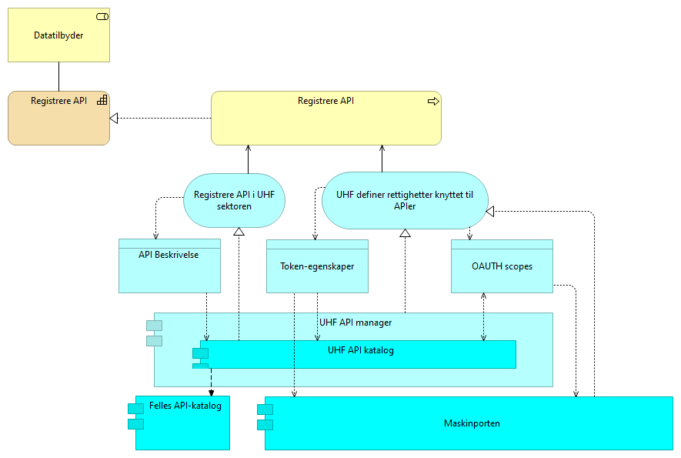

Registrere API UHF

Elementer i view for Registrere API UHF

|  |  |
| --- | --- |
| Element | Beskrivelse |
| OAUTH scopes <data-object> | Hvordan får Dataobjekt som som kan beskrives som en ressurs-definisjon, og et token er som regel knyttet til ett eller flere scopes. Scopes benyttes til å styre tilganger til API-er og operasjoner, samt eventuelt hva slags responser man får fra API-er.  Fra eHelse: Regler for et API som beskriver hvilke tilganger en datakonsument (representert ved organisasjonsnummer) og deres klienter skal ha tilgang til (utstedt token for). |
| Token-egenskaper <data-object> | Egenskaper som f.eks. gyldighetstid ved tilgangstoken som er Maskinportens variant av sikkerhetsbillett. |
| Datatilbyder <business-role> | Tilbyder av data til andre aktører.  API Eiere (kan eie Data som API gir tilgang til, eller system som tilbyr APIet)??  Når virksomheten tilbyr åpne data, vil det være virksomheten som eier dataene. (men det bør vel definere et domen-eier innenfor virksomheten)  Data eier på to nivå: f. eks. studieavdelingen (er ikke dette behandlingsansvarlig?) spør studenten om de gir samtykke til å gi tilgang til data om studenten som hen eier. |
| Maskinporten <application-component> | [Torget] Maskinporten er en løsning for tilgangsstyring for virksomheter som utveksler data. Løsningen garanterer identiteten mellom virksomheter, og sørger for maskin-til-maskin autentisering.  [Verktøykasse for deling av data] Maskinporten sørger for sikker autentisering og tilgangskontroll for datautveksling mellom virksomheter, maskin til maskin. Dette gir teknisk og organisatorisk samhandlingsevne.  Mer om Maskinporten: <https://www.digdir.no/digitale-felleslosninger/maskinporten/869> |
| Registrere API i UHF sektoren <application-service> |  |
| API Beskrivelse <data-object> | Open API spesifikasjon (har vi føringer på format her)?  VI ønsker oss beskrivelse av datamodell og begreper som finnes i begrepskatalog og datamodell katalog (per default bruker vi det nasjonale, men kan hende vi må bruke noe for sektoren om ikke funksjonalitet er dekket |
| UHF definer rettighetter knyttet til APIer <application-service> | UHF sentralisert selvbetjeningstjeneste for administrasjon av integrasjoner og APIer. Tjeneste "administrasjonssentre" vil ha rettigheter til å registrere på vegne av andre f.eks. API-katalogen Definere hvilke scopes finnes koblet til et API |
| Registrere API <capability> |  |
| Registrere API <business-process> | Prosess med å registere API i relevante tjenester, api-katalog, Maskinporten, Kapabilitetsoversikt |
| Felles API-katalog <application-component> | Del av Felles datakatalog som gir mulighet for å søke etter API-er og lese API-spesifikasjoner <https://fellesdatakatalog.brreg.no/apis> |
| UHF API manager <application-component> | Administrativ komponent som kontrollerer policy og livssyklus for definisjon og forvaltning av API. Tilganger gjennom et API defineres i API manager og tildeles av autorisasjonstjener. Ansvaret til API manager inkluderer:  * Sentralisert API administrasjon og forvaltning av API-katalogen * Håndtering av registrerings- og introduksjonsprosesser for API utviklere * Håndtere livssyklusen til et API  Ivareta registrering, forvaltning og og utvikling av klientrettigheter  Hva tilbyr API av datamodell Hvordan ønsker API å sikre seg selv En klient må forholde seg til |
| UHF API katalog <application-component> | Oversikt over alle API som er registrert |